Білім беру ұйымының атауы
Пәні: |  | Ана тілі
Бөлім: |  | Сөз және оның мағынасы
Педагогтің аты-жөні: |  | Дуйсенова Гулжан Кунусбековна
Күні: |  | 29.04.2024 ж
Сынып: |  | 1 «Ә» сынып
Сабақтың тақырыбы: |  | №82 сабақ. Заттың сынын білдіретін сөздер. Тігінші құс.
Оқу бағдарламасына сәйкес оқыту мақсаты: |  | 1.2.5.1.мұғалімнің қолдауымен мәтіннің, сюжетті суреттің мазмұны бойынша сұрақ қою, сұраққа жауап беру;  1.4.2.1* заттың атын, қимыл-әрекетін, сынын білдіретін сөздерді ажыратып, орынды қолданады;
Сабақтың мақсаты |  | Мәтінді оқиды, орны ауысқан сөйлемдерді реттеп сөйлем құрайды, суретпен жұмыс жасайды.
Құндылықтар |  | ТАЛАП: Білуге, жаңаны тануға құштар болу
Сабақтың барысы
Сабақтың кезеңі//  уақыты | Педагогтің әрекеті |  | Оқушының әрекеті |  | Бағалау | Ресурстар
Сабақ  тың басы  5 минут  Өткенді пысықтау  5 минут  Сабақ  тың ортасы  20 минут  Сергіту сәті  2 минут  Сабақты қорыту  6минут  Кері байланыс  5 минут | Психологиялық ахуал қалыптастыру  Амандасып алайық,  Хал жағдайды сұрайық.  Қандай жақсы бір жүрген,  Қандай жақсы дос болған!  Өткенді пысықтау  «Бауырсақ » әдісі  Бауырсаққа жазылған заттың атын, қимылын, сынын білдіретін сөздерді оқиды. Кітап,бала,доп.  Жүгірді, оқыды, барады. Әдемі, таза, жасыл.  Тіл дамыту  Қол ұстас,  Бұл ұстаз-  Жас ұстаз.  Тақырыпты ашу  Киімдердің суреттерімен жұмыс жасай отырып, оны кім тігетінін сұрау. Табиғатта қандай тігінші бар екенін білу үшін жаңа тақырыпты танысайық.  Жаңа тақырып  1-жаттығу  Оқулықпен жұмыс.  «Тігінші құс» мәтінінің мазмұны бойынша жүргізілетін жұмыстар:  1.Мәтінді оқушылар тізбектеп оқу.  2.Мазмұнына байланысты сұрақтар қояды.  -Бұл мәтін ба, өлең ба?  -Кішкентай құс ұясын қалай салады?  -Ұя тігу үшін нені пайдаланады?  - Бұл құсты неге «тігінші құс» дейді?  -Тігінші құс қайда мекендейді  Дәптермен жұмыс  2-жаттығу  Орны ауыстырылып берілген сөйлемдерден мәтін құрап жаз.  Қандай сұрағына жауап беретін сөзді тауып, астын сыз  Менің анамның аты-Назгүл. Ол-өте өнерлі адам. Анам бізді бізді ісмерлікке баулып келеді.  Сергіту сәті  Домалақ құртым, домала,  Жылдамырақ, домала,  Дәмді болып, шыға ғой,  Ауызымызға түсе ғой!  Жұптық жұмыс  Кім жылдам? ойыны  3-жаттығу  Меңзер бағытымен тігіншінің ережесін тауып,айтамыз. Жасырынған суреттер арқылы , сөздерді табамыз.  Жеті рет өлшеп, бір рет кес.  Топтық жұмыс  4-жаттығу  Көйлектің сынын білдіретін сөздерді тауып айт.  1-топ 2-топ 3-топ  ақ кең әдемі  Орамалдың сынын білдіретін сөздерді тауып айт.  үлкен төртбұрышты қызыл  .  «Білім қоржын» әдісі 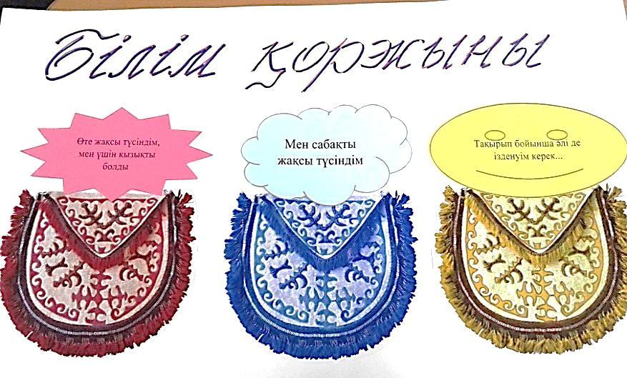 |  | Сәттілік дөңгелегі арқылы көңіл күйлерін реттейді  Заттың атын,қимылын, сынын білдіретін сөздерді оқиды  Тапсырманы орындайды  Мәтінмен жұмыс істейді  Сұраққа жауап береді  Жаттығулар жасайды  Жеке жұмыс жасайды  Тапсырманы орындайды  Меңзер бағытымен мақалды оқиды  Тапсырманы орындайды  Заттармен жұмыс жасайды  Кері байланыс береді |  | Көңіл күйлерін көтеріп отыру  Тамаша !  «Асық» әдісі бойынша мадақтап отыру  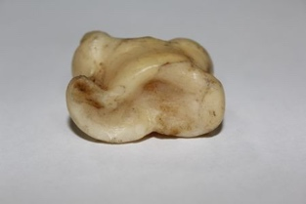  Тамаша!  Дескриптор:  Мәтінді жүргізе, түсініп оқиды  Мәтінмазмұны бойынша сұрақтарға жауап береді  Дескриптор:  Орны ауыстырылып берілген сөйлемдерден мәтін құрап жазады.  Қандай сұрағына жауап беретін сөзді тауып, астын сызады  Тамаша!    Тамаша ойын болды!  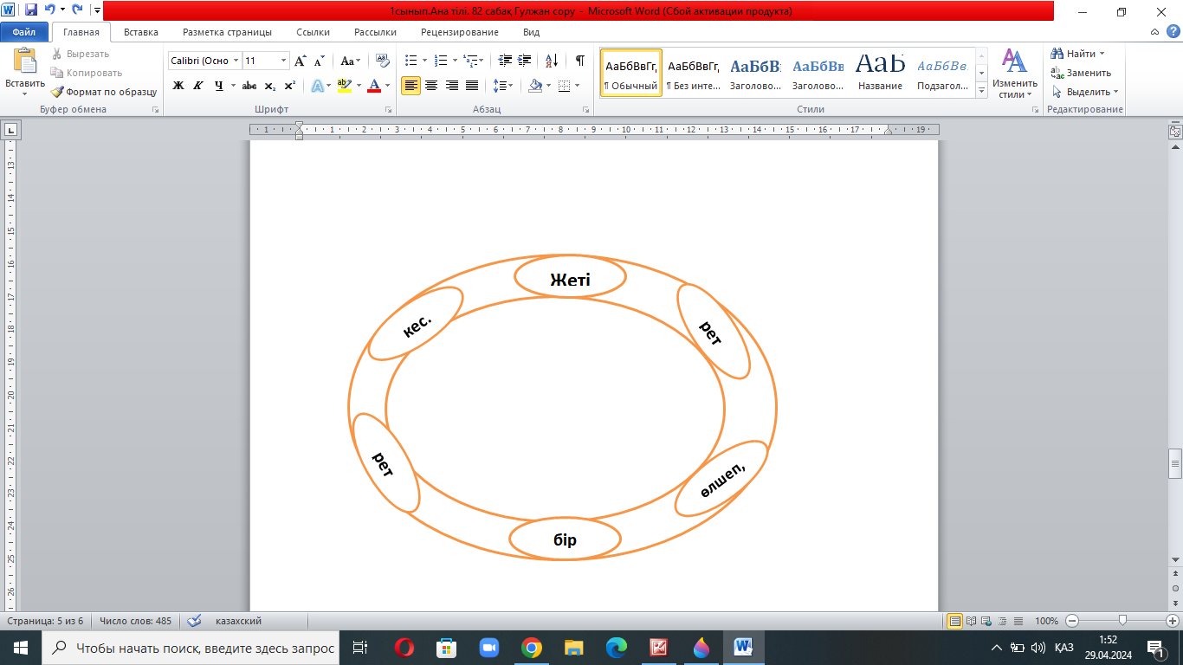  Дескриптор:  Меңзер бағытымен тігіншінің ережесін тауып жазады.  Сөйлемнің мағынасын түсінеді  Дескриптор:  Көйлектің сынын білдіретін сөздерді тауып айтады  Заттың сынын ажырата алады  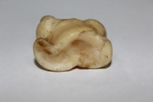  Дескриптор:  Асықтар арқылы кері байланыс | Суреттер  Асықтар суреттері  Суреттер    Суреттер  Оқулық  Суреттер    Таратпа парақтар  Суреттер  Қимылдар  Оқулық  Жұмыс дәптері  Суреттер

